Министерство науки и высшего образования РФ
Федеральное государственное автономное
образовательное учреждение высшего образования
«СИБИРСКИЙ ФЕДЕРАЛЬНЫЙ УНИВЕРСИТЕТ»

Институт космических и информационных технологий
институт
Программная инженерия
кафедра

ОТЧЕТ О ПРАКТИЧЕСКОЙ РАБОТЕ №7
Работа с требованиями
тема

Преподаватель |  |  |  |  | Д. В. Грузенкин
 |  |  | подпись, дата |  | инициалы, фамилия
Студент | КИ23-16/1б, 32322546 |  |  |  | Е. А. Гуртякин
 | номер группы, зачётной книжки |  | подпись, дата |  | инициалы, фамилия

Красноярск 2026

Цели
Придумать систему, архитектура которой будет разрабатываться в течение семестра, дать ей название и описать назначение.
Составить список требований для проектирования на следующих уровнях: бизнес-требования, требования пользователей, функциональные требования, нефункциональные требования.
Выбрать архитектурный паттерн и реализовать в коде (реализовать только связи между классами и модулями, для сервисной и микросервисной архитекторы будет достаточно только структуры проектов (приложений/сервисов) и связей между ними, бизнес логику писать не нужно). В отчёте необходимо обосновать выбор реализованного шаблона в виде ADR (Architecture Decision Record).
Реализовать карту контекстов по методологии DDD, в соответствии с выбранным архитектурным шаблоном. Для смыслового ядра и одной вспомогательные подобласти необходимо привести диаграмму контекста нотации C4.
Реализовать в коде минимум три паттерна проектирования (по меньшей мере по одному для каждого вида). Построить UML-диаграмму классов для написанного кода и поместить в отчёт. Также в отчёте необходимо обосновать выбор реализованных паттернов проектирования и привести 3 примера паттернов, которые в данном случае было бы использовать нецелесообразно (по одному примеру на каждый вид паттернов).
Реализовать не менее 3-х (трёх) принципов SOLID и не менее 4-х принципов организации компонентов (т.е. не менее 2-х из каждой группы).
По меньшей мере тремя способами обеспечить повышение безопасности проекта.
Реструктуризация архитектуры системы NewNote в связи с резким ростом аудитории. Необходимо выбрать 2–3 атрибута качества, перейти к новому архитектурному паттерну и описать архитектуру в нотации 4+1.

Задачи
Для выполнения практической работы необходимо выполнить следующие задачи:
- придумать систему, ее название и назначение;
- построить UML-диаграмму вариантов использования;
- составить список требований для проектирования на следующих уровнях: бизнес-требования, требования пользователей, функциональные требования, нефункциональные требования;
- выбрать архитектурный паттерн, обосновать в виде ADR, реализовать паттерн в коде;
- реализовать карту контекстов по методологии DDD, в соответствии с выбранным архитектурным шаблоном, для смыслового ядра и одной вспомогательные подобласти привести диаграмму контекста нотации C4;
- реализовать в коде минимум три паттерна проектирования (по меньшей мере по одному для каждого вида), построить UML-диаграмму классов для написанного кода, обосновать выбор реализованных паттернов проектирования и привести 3 примера паттернов, которые в данном случае было бы использовать нецелесообразно;
- реализовать не менее 3-х (трёх) принципов SOLID и не менее 4-х принципов организации компонентов (т.е. не менее 2-х из каждой группы);
- реструктурировать архитектуру проекта таким образом, чтобы она отвечала возросшим требованиям бизнеса;
- по меньшей мере тремя способами обеспечить повышение безопасности проекта;
- выбрать 2-3 атрибута качества, представляющих наибольшую важность в новых реалиях и реструктурировать архитектуру своего проекта таким образом, чтобы привести эти атрибуты качества к наиболее оптимальным значениям;
- предоставить отчет, программу и скрипты на проверку, ответить на вопросы и выполнить дополнительные задания по усмотрению преподавателя.
- реализовать не менее 3-х (трёх) принципов SOLID и не менее 4-х принципов организации компонентов (т.е. не менее 2-х из каждой группы);
- реструктурировать архитектуру проекта таким образом, чтобы она отвечала возросшим требованиям бизнеса;
- по меньшей мере тремя способами обеспечить повышение безопасности проекта;
- выбрать 2-3 атрибута качества, представляющих наибольшую важность в новых реалиях и реструктурировать архитектуру своего проекта таким образом, чтобы привести эти атрибуты качества к наиболее оптимальным значениям;
- продумать название и задачи, которые оно выполняет;
- составить краткое описание системы и её характеристик;
- построить UML-диаграмму вариантов использования описываемой системы;
- проанализировать новые бизнес-требования и выбрать приоритетные атрибуты качества;
- обосновать и реализовать переход к новой архитектуре;
- привести диаграммы C4 старой и новой архитектуры;
- описать новую архитектуру в нотации 4+1.

Описание системы

Бизнес-требования
NewNote – веб-приложение для создания, хранения и управления текстовыми заметками. Система предоставляет пользователю простой и быстрый способ фиксировать мысли, идеи и задачи в личном пространстве с возможностью доступа с любого устройства через браузер.

Основные характеристики системы
Система обладает следующими основными характеристиками:
- тип системы – клиент-серверное веб-приложение;
- платформа – браузерная (доступна с любого устройства);
- аутентификация – двухканальная: по адресу электронной почты и по SMS-коду;
- хранилище заметок – персональное, привязанное к учётной записи пользователя;
- операции с заметками – создание, просмотр, редактирование, удаление, поиск;

Участники системы
В системе выделяются две категории участников:
- незарегистрированный пользователь (гость) – может пройти регистрацию или войти в существующую учётную запись;
- зарегистрированный пользователь – имеет доступ ко всем функциям управления заметками после успешной аутентификации.

UML-диаграмма вариантов использования
Диаграмма вариантов использования (Use Case Diagram) отражает взаимодействие участников системы NewNote с её функциональными возможностями. Диаграмма представлена на рисунке 1.
На диаграмме выделены следующие участники:
- незарегистрированный пользователь (гость) – может зарегистрироваться в системе и пройти аутентификацию одним из двух способов;
- зарегистрированный пользователь – может пройти аутентификацию, выполнять операции с заметками и завершить сеанс работы.
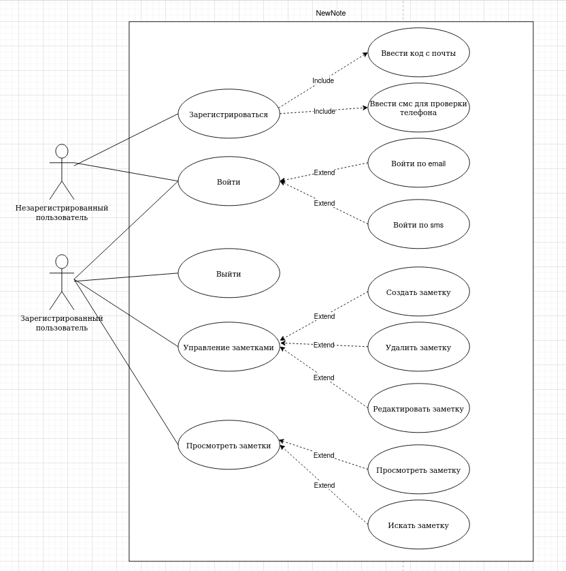
Рисунок 1 – Use-case диаграмма системы NewNote

Требования к системе NewNote
Вырезка из интервью с заказчиком (ИП Иванов И.И.):
— Вопрос: для чего вы разрабатываете этот продукт? Какую проблему он решает?
— Ответ: я сам давно пользуюсь заметками — то в телефоне, то в браузере, то в блокноте. В итоге всё разбросано. Хочется один простой инструмент, без лишнего: написал, сохранил, нашёл. Notion — огромный, Bear — только для Apple, Google Keep — неудобный на десктопе. Вот и решили сделать что-то своё, минималистичное, для обычных людей.
— Вопрос: на кого ориентирован сервис?
— Ответ: на частных пользователей — студентов, фрилансеров, людей, которым нужно просто хранить мысли и списки. Не корпоративный инструмент, не командная работа — именно личные заметки.
— Вопрос: как планируете зарабатывать?
— Ответ: сначала — бесплатно, набираем аудиторию. Потом вводим платный тариф: больше заметок, возможно экспорт, теги, может быть синхронизация с несколькими устройствами. Конкретную цену ещё не определили, но ориентир — рублей 150–200 в месяц.
— Вопрос: какие сроки вас устраивают?
— Ответ: MVP хочу через три месяца. Базовый функционал: регистрация, вход, создание и редактирование заметок, поиск. Остальное — потом.
— Вопрос: сколько пользователей ожидаете за первые полгода?
— Ответ: реалистичная цель — тысяча зарегистрированных за шесть месяцев. Это минимум, который интересен для дальнейшего развития.
— Вопрос: какие требования по безопасности?
— Ответ: пароли — только в виде хэша, никаких открытых строк в базе. Передача данных — только по HTTPS. Пароль должен быть нормальным: минимум восемь символов, буквы и цифры обязательно.
— Вопрос: какая нагрузка допустима и какова требуемая доступность?
— Ответ: на старте много не будет, но хочу, чтобы система держала хотя бы 500 человек одновременно без тормозов. По доступности — допускаю не более 3–4 часов простоя в месяц, то есть где-то 99,5%.
— Вопрос: есть ли требования к скорости отклика?
— Ответ: страница должна реагировать быстро. Если пользователь жмёт «сохранить» и ждёт три секунды — он уйдёт. Думаю, две секунды — это максимум.
Часть ответов из опроса потенциальных пользователей сервиса заметок (анкета из 10 вопросов, распространена среди 20 студентов направления «Программная инженерия»)
Вопрос: каким способом вы чаще всего входите в веб-сервисы?
Ответы:
- по e-mail и паролю (68%);
- через аккаунт Google или другой OAuth-провайдер (22%);
- по номеру телефона и SMS-коду (10%).
Вопрос: какое максимальное время отклика интерфейса вы считаете приемлемым?
Ответы:
- до 1 секунды (15%);
- 1–2 секунды (55%);
- 2–3 секунды (25%);
- более 3 секунд (5%).
Вопрос: какой функционал для работы с заметками для вас наиболее важен?
Ответы:
- создание и редактирование текстовых заметок (78%);
- поиск по заголовку или тексту (62%);
- удаление заметок (54%);
- сортировка по дате изменения (41%);
- теги и категории (29%);
- прикрепление файлов и изображений (18%).
Вопрос: насколько важна для вас возможность войти по SMS-коду без пароля?
Ответы:
- удобно, использовал бы (45%);
- не нужно, предпочитаю пароль (40%);
- мне всё равно (15%).
Вопрос: готовы ли вы платить за расширенные возможности сервиса заметок?
Ответы:
- нет, только бесплатный вариант (52%);
- да, до 150 рублей в месяц (31%);
- да, до 300 рублей в месяц (12%);
- готов платить больше, если функционал того стоит (5%).
Вопрос: как быстро вы оцениваете новый сервис после первого входа?
Ответы:
- ухожу, если не разобрался за 30–60 секунд (58%);
- ухожу, если не разобрался за 1–2 минуты (32%);
- готов изучать интерфейс дольше двух минут (10%).

Бизнес-требования
В качестве заказчика системы выступает индивидуальный предприниматель Серебряков А.В. – владелец небольшой IT-компании, планирующий запустить публичный сервис заметок для частных пользователей. На основании проведённых интервью сформированы следующие бизнес-требования:
- создать конкурентоспособный минималистичный сервис для ведения заметок, ориентированный на частных пользователей;
- обеспечить стабильный рост аудитории до 1 000 зарегистрированных пользователей в течение первых шести месяцев после запуска;
- сформировать базу для будущей монетизации за счёт введения платных тарифов с расширенными возможностями;
- запустить MVP (минимально жизнеспособный продукт) в течение трёх месяцев с начала разработки;
- обеспечить удобство использования: новый пользователь должен освоить основные функции без дополнительного обучения.

Требования пользователей
На основании анкетирования потенциальных пользователей сформированы следующие пользовательские требования:
- пользователь должен иметь возможность зарегистрироваться, указав адрес электронной почты и номер телефона;
- пользователь должен иметь возможность войти в систему как по e-mail и паролю, так и с помощью одноразового SMS-кода;
- пользователь должен иметь возможность создавать текстовые заметки с заголовком и произвольным текстом;
- пользователь должен видеть список всех своих заметок на главной странице после входа;
- пользователь должен иметь возможность открыть и отредактировать любую свою заметку;
- пользователь должен иметь возможность удалить заметку;
- пользователь должен иметь возможность найти нужную заметку по ключевому слову в заголовке;
- пользователь должен иметь возможность выйти из системы с любой страницы.

Функциональные требования
На основании требований пользователей и анализа конкурентов сформированы следующие функциональные требования:
- система должна предоставлять форму регистрации с полями: e-mail, пароль, номер телефона;
- система должна проверять уникальность e-mail при регистрации и сообщать об ошибке, если адрес уже зарегистрирован;
- система должна предоставлять форму входа по e-mail и паролю;
- система должна отправлять одноразовый SMS-код при запросе аутентификации по номеру телефона;
- система должна считать SMS-код недействительным по истечении 5 минут с момента его отправки;
- система должна отображать список заметок текущего пользователя, отсортированный по дате последнего изменения;
- система должна предоставлять форму создания заметки с обязательным полем «Заголовок» и необязательным полем «Текст»;
- система должна сохранять заметки с привязкой к учётной записи пользователя;
- система должна предоставлять форму редактирования заметки с сохранением внесённых изменений;
- система должна удалять заметку после явного подтверждения пользователем;
- система должна фильтровать список заметок по введённому ключевому слову в заголовке в режиме реального времени;
- система должна завершать сеанс пользователя и перенаправлять его на страницу входа при нажатии кнопки «Выйти».

Нефункциональные требования
При проектировании системы необходимо учитывать следующие нефункциональные требования:
- доступность: система должна обеспечивать доступность не менее 99,5 % в месяц (~4 часа простоя в месяц);
- безопасность: пароли должны храниться исключительно в виде хэша (bcrypt); передача данных осуществляется только по HTTPS;
- совместимость: система должна корректно работать в актуальных версиях браузеров Chrome, Firefox, Safari и Edge;

Выбор архитектурного паттерна
Для обоснования выбора архитектурного решения был составлен ADR (Architecture Decision Record) – структурированный документ, фиксирующий принятое архитектурное решение, его контекст, обоснование и рассмотренные альтернативы.
Запись принятого решения № 1: Выбор архитектурного паттерна для системы NewNote
Дата: 2026-04-23
Контекст:
Разрабатывается веб-приложение NewNote – минималистичный сервис для создания и хранения текстовых заметок. Основные функциональные домены системы: управление пользователями (регистрация, аутентификация по e-mail и SMS), управление заметками (создание, просмотр, редактирование, удаление, поиск). Команда разработки: 1 разработчик. Срок разработки: один учебный семестр. Ожидаемая нагрузка на этапе MVP – не более 100 одновременных пользователей.
Решение:
Принято решение реализовать систему NewNote в виде монолита с cлоистую (layered) структурой по Vertical Sliced Architecture. Проект разбит на 3 слоя: domain, features и infrasturecutre. Domain отвечает за хранение сущностей (entities) и значения (value objects). Features делится на фичи по контексту выполняемой бизнес-логики. Например фича login_user отвечает за вход пользователя. Каждая фича содержит в себе срез слоёв необходимых для её функционирования: controller – presentation фичи, handler – связывание домена и инраструктуры и вызов бизнес логики, repository – infrastucture необходимый для этой фичи. Общие зависимости для фич вынесенены на соответствующие слои infrastructure и domain.
Последствия:
Преимущества:
- минимальная инфраструктура – один контейнер/процесс;
- быстрый старт разработки для 1 разработчика;
- единое логирование и обработка ошибок;
- простая схема развёртывания (uvicorn + SQLite или PostgreSQL).
Недостатки и риски:
- единая точка отказа: при падении процесса недоступна вся система;
- при росте нагрузки потребуется рефакторинг в микросервисы;
- риск нарастания связанности модулей при расширении функциональности.
Альтернативы:
Микросервисная архитектура была отклонена по следующим причинам: ожидаемая нагрузка не оправдывает затраты на DevOps-инфраструктуру (оркестрация, service mesh, распределённые транзакции); малый размер команды и учебные сроки делают порог входа неприемлемым. Событийно-ориентированная архитектура избыточна для простого CRUD-приложения без асинхронных бизнес-процессов. SOA неприменима, так как система не интегрируется со сторонними сервисами через общую шину.

Карта контекстов по методологии DDD
Domain-Driven Design (DDD) – методология проектирования программных систем, в которой в основу архитектуры кладётся модель предметной области. Карта контекстов (Context Map) – один из стратегических артефактов DDD, который описывает все ограниченные контексты (Bounded Contexts) системы, их границы и виды взаимодействия между ними.

Определение подобластей
Для системы NewNote выделены следующие подобласти:
Смысловое ядро (Core Domain) – Управление заметками (Note Management). Это основная бизнес-ценность системы: создание, хранение, редактирование, удаление и поиск текстовых заметок. Именно эта функциональность отличает NewNote от остальных систем и составляет конкурентное преимущество приложения. Ключевые агрегаты: Note (заметка с заголовком и текстом), NoteList (коллекция заметок пользователя с поиском).
Вспомогательная подобласть (Supporting Subdomain) – Профиль пользователя (User Profile). Хранит персональные данные учётной записи: адрес электронной почты, номер телефона, дату регистрации. Необходима для корректной работы смыслового ядра, поскольку каждая заметка привязана к конкретному пользователю. Агрегат: UserProfile.
Общие подобласти (Generic Subdomains) – функциональность, не являющаяся уникальной для системы:
– Идентификация (User Identity) – регистрация учётных записей, аутентификация по e-mail и паролю, аутентификация по одноразовому SMS-коду (OTP), управление JWT-сессиями;
– Уведомления (Notification) – генерация и отправка SMS-кодов через внешний SMS-шлюз.

Ограниченные контексты и связи
На основе выделенных подобластей определены следующие ограниченные контексты и отношения между ними:
– Note Management Context (Core) – обрабатывает всю логику работы с заметками; зависит от User Identity Context для получения идентификатора текущего пользователя.
– User Identity Context (Generic) – управляет учётными записями и аутентификацией; зависит от Notification Context для отправки OTP-кодов.
– Notification Context (Generic) – предоставляет возможность отправки SMS; является поставщиком (Upstream) для User Identity Context.
– User Profile Context (Supporting) – хранит дополнительные данные профиля; предоставляет информацию о пользователе контексту Note Management.
Тип связи между всеми контекстами – Customer-Supplier (C-S): один контекст (Upstream, поставщик) предоставляет данные или сервис, другой (Downstream, клиент) его использует. Изменения в поставщике влекут адаптацию у клиента.

Карта контекстов
Карта контекстов системы NewNote представлена на рисунке 2. На карте стрелки показывают направление зависимости: стрелка от поставщика (U – Upstream) к клиенту (D – Downstream). Обозначение C-S (Customer-Supplier) указывает тип отношения.
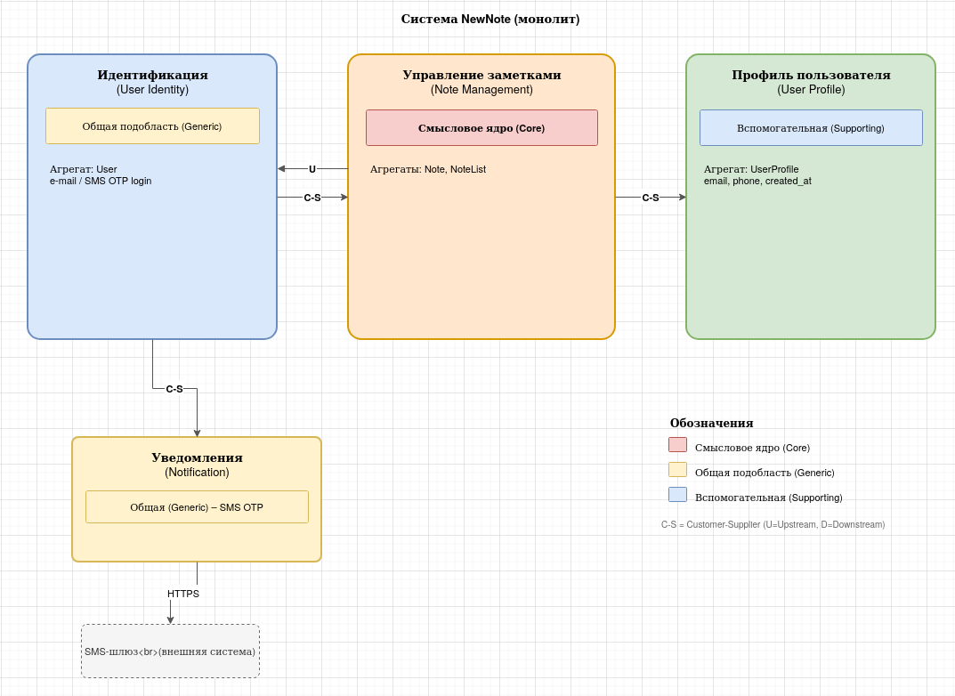
Рисунок 2 – Карта контекстов системы NewNote по методологии DDD
Смысловое ядро (Note Management Context) выделено жёлтым фоном и является центральным элементом карты. Слева расположен User Identity Context (голубой), который выступает поставщиком идентификационных данных для Notes и одновременно клиентом для Notification Context (жёлтый, внизу). Справа – User Profile Context (зелёный), предоставляющий дополнительные данные профиля. Внизу слева отображён внешний по отношению ко всей системе SMS-шлюз, с которым взаимодействует Notification Context.

Диаграммы контекста нотации C4
Нотация C4 (Context, Containers, Components, Code) – иерархическая система диаграмм для визуализации архитектуры программного обеспечения, предложенная Саймоном Брауном. Название нотации отражает четыре уровня детализации: Level 1 – диаграмма контекста (System Context), Level 2 – диаграмма контейнеров (Container), Level 3 – диаграмма компонентов (Component), Level 4 – диаграмма кода (Code). В данной работе используется уровень 1 – System Context Diagram: показывает людей и внешние системы, взаимодействующие с описываемой системой.

Диаграмма контекста C4 для смыслового ядра
На рисунке 3 представлена диаграмма контекста нотации C4 для смыслового ядра системы NewNote – контекста управления заметками (Note Management Context).
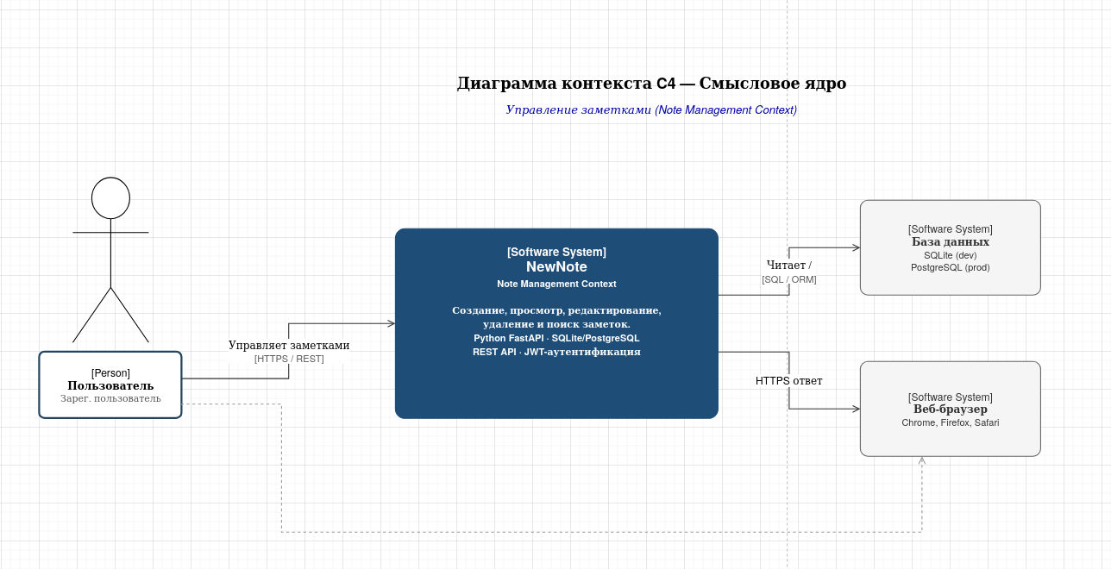
Рисунок 3 – Диаграмма контекста C4 для смыслового ядра (Note Management Context)
На диаграмме присутствуют следующие элементы. Зарегистрированный пользователь (Person) – конечный пользователь системы, который после аутентификации создаёт, просматривает, редактирует, удаляет и ищет заметки. Система NewNote (Software System) – монолитное веб-приложение на Python FastAPI, реализующее CRUD-операции с заметками. REST API защищён JWT-токеном; данные сохраняются в SQLite (разработка) или PostgreSQL (продакшн). База данных (Software System, внешняя) – реляционное хранилище, с которым система взаимодействует через ORM SQLAlchemy. Веб-браузер (Software System, внешний) – клиентская часть: пользователь обращается к системе через браузер по протоколу HTTPS.

Диаграмма контекста C4 для вспомогательной подобласти
На рисунке 4 представлена диаграмма контекста нотации C4 для вспомогательной подобласти – контекста идентификации и аутентификации (User Identity Context).
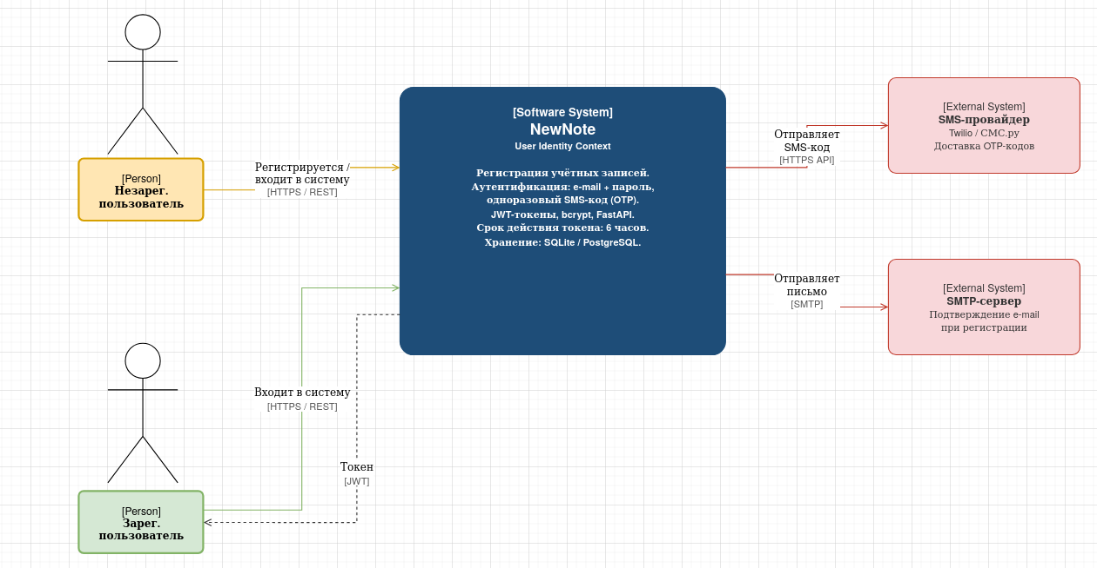
Рисунок 4 – Диаграмма контекста C4 для вспомогательной подобласти (User Identity Context)
На диаграмме присутствуют следующие элементы. Незарегистрированный пользователь (Person) – посетитель, который впервые открывает приложение. Он может зарегистрироваться по e-mail и паролю, либо запросить вход по SMS-коду. Зарегистрированный пользователь (Person) – существующий пользователь, который входит в систему по одному из двух каналов: e-mail/пароль или одноразовый SMS-код (OTP). После успешной аутентификации система выдаёт JWT-токен со сроком действия 6 часов. Система NewNote (Software System) – основная система: принимает запросы на регистрацию и аутентификацию, хэширует пароли с помощью bcrypt, управляет OTP-кодами и JWT-токенами. SMS-провайдер (External Software System) – сторонний сервис (например, Twilio или СМС.ру), через HTTPS API которого система отправляет одноразовые коды при SMS-аутентификации. SMTP-сервер (External Software System) – почтовый сервер, используемый для отправки письма с подтверждением адреса электронной почты при регистрации нового пользователя.

Паттерны проектирования
Паттерн проектирования (Design Pattern) – типовое решение часто встречающейся задачи при проектировании программного обеспечения. Паттерны не являются конкретным кодом, а представляют собой описание подхода, который можно адаптировать под нужды конкретного проекта. В системе NewNote реализованы три паттерна: поведенческий, структурный и порождающий.

Поведенческий паттерн: Стратегия (Strategy)
Паттерн Стратегия применён для реализации аутентификации пользователей. Система NewNote поддерживает два способа входа: по e-mail и паролю, и по одноразовому SMS-коду (OTP). Оба способа имеют общий интерфейс (метод authenticate), но принципиально разные алгоритмы проверки. Паттерн Стратегия позволяет инкапсулировать каждый алгоритм в отдельный класс и переключать их без изменения кода роутера.
Обоснование выбора. Паттерн Стратегия выбран, так как в системе присутствует несколько взаимозаменяемых алгоритмов аутентификации, которые не имеют общих пошаговых операций. Роутер (клиент) не должен зависеть от деталей реализации каждого способа входа.
Почему не Шаблонный метод (Template Method). Шаблонный метод предполагает, что у всех вариантов алгоритма есть фиксированная последовательность шагов, которые частично переопределяются в подклассах. У email-аутентификации (проверка пароля bcrypt) и SMS-аутентификации (проверка OTP-кода и срока его действия) нет общей последовательности шагов, поэтому Шаблонный метод неприменим. Стратегия корректнее, так как алгоритмы независимы и полностью взаимозаменяемы.
Почему не Команда (Command). Паттерн Команда предназначен для инкапсуляции запроса как объекта с поддержкой отмены, очереди и журналирования. Аутентификация является немедленным действием без необходимости откладывать его или отменять, поэтому Команда избыточна.
Структура реализации: абстрактный класс AuthStrategy с методом authenticate(db, **kwargs), конкретные классы EmailAuthStrategy и SmsAuthStrategy, класс-контекст AuthContext, хранящий ссылку на стратегию и вызывающий её через метод login(). Файл: patterns/auth_strategy.py.
Диаграмма классов для паттерна Стратегия представлена на рисунке 5.
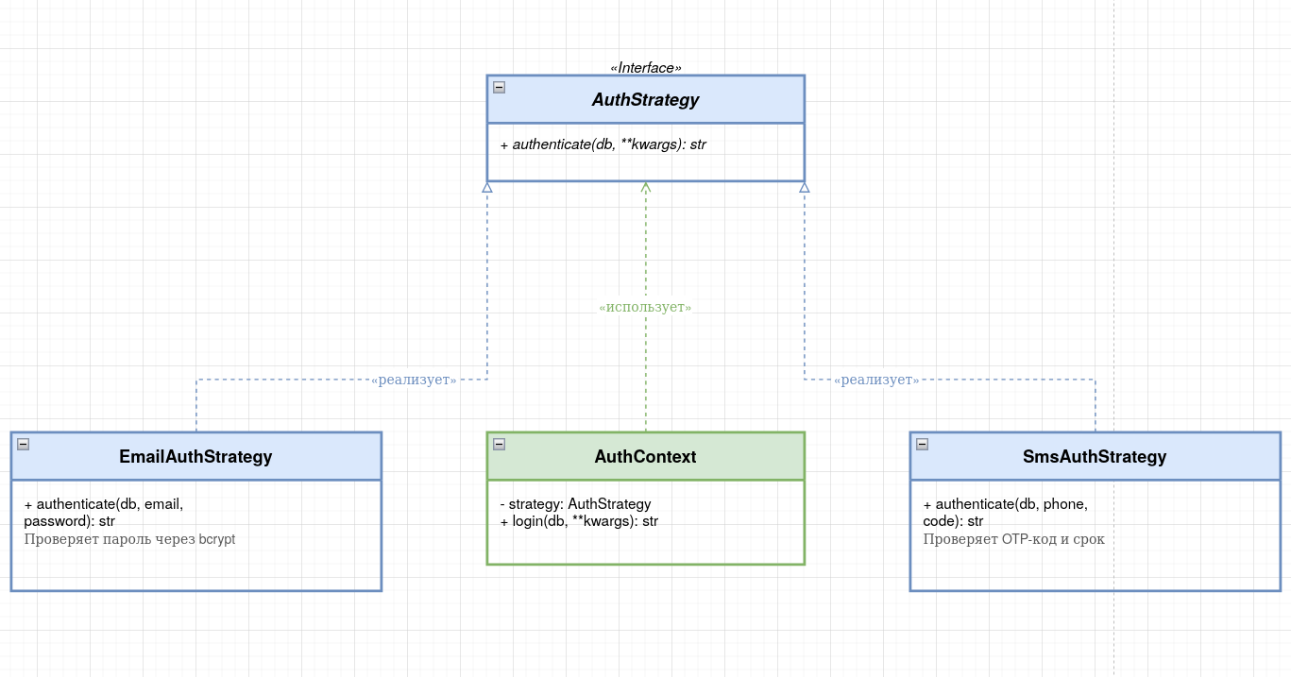
Рисунок 5 – Диаграмма классов: паттерн Стратегия (Strategy)

Структурный паттерн: Репозиторий (Repository)
Паттерн Репозиторий применён для изоляции логики доступа к данным от бизнес-логики роутеров. До применения паттерна роутеры напрямую обращались к объекту Session SQLAlchemy, смешивая работу с базой данных и обработку HTTP-запросов. Это затрудняло тестирование: для unit-тестов роутеров требовалась реальная база данных.
Обоснование выбора. Репозиторий предоставляет единый интерфейс для работы с коллекцией объектов модели, скрывая детали хранилища. При необходимости реальный NoteRepository можно подменить тестовой заглушкой (InMemoryNoteRepository), реализующей тот же абстрактный интерфейс, без изменения кода роутеров.
Почему не Фасад (Facade). Фасад предоставляет упрощённый интерфейс к сложной подсистеме, состоящей из нескольких классов. В данном случае подсистема одна (SQLAlchemy + модель Note), и цель – абстракция хранилища, а не упрощение сложной подсистемы. Это задача Репозитория, а не Фасада.
Почему не Декоратор (Decorator). Декоратор добавляет новое поведение существующему объекту, оборачивая его. Цель здесь – не расширить объект Session, а полностью скрыть его за стабильным интерфейсом. Декоратор не решает задачу изоляции хранилища.
Структура реализации: абстрактный класс AbstractNoteRepository с методами get_all, get_by_id, create, update, delete, конкретный класс NoteRepository, принимающий в конструктор объект Session. Файл: patterns/note_repository.py.
Диаграмма классов для паттерна Репозиторий представлена на рисунке 6.
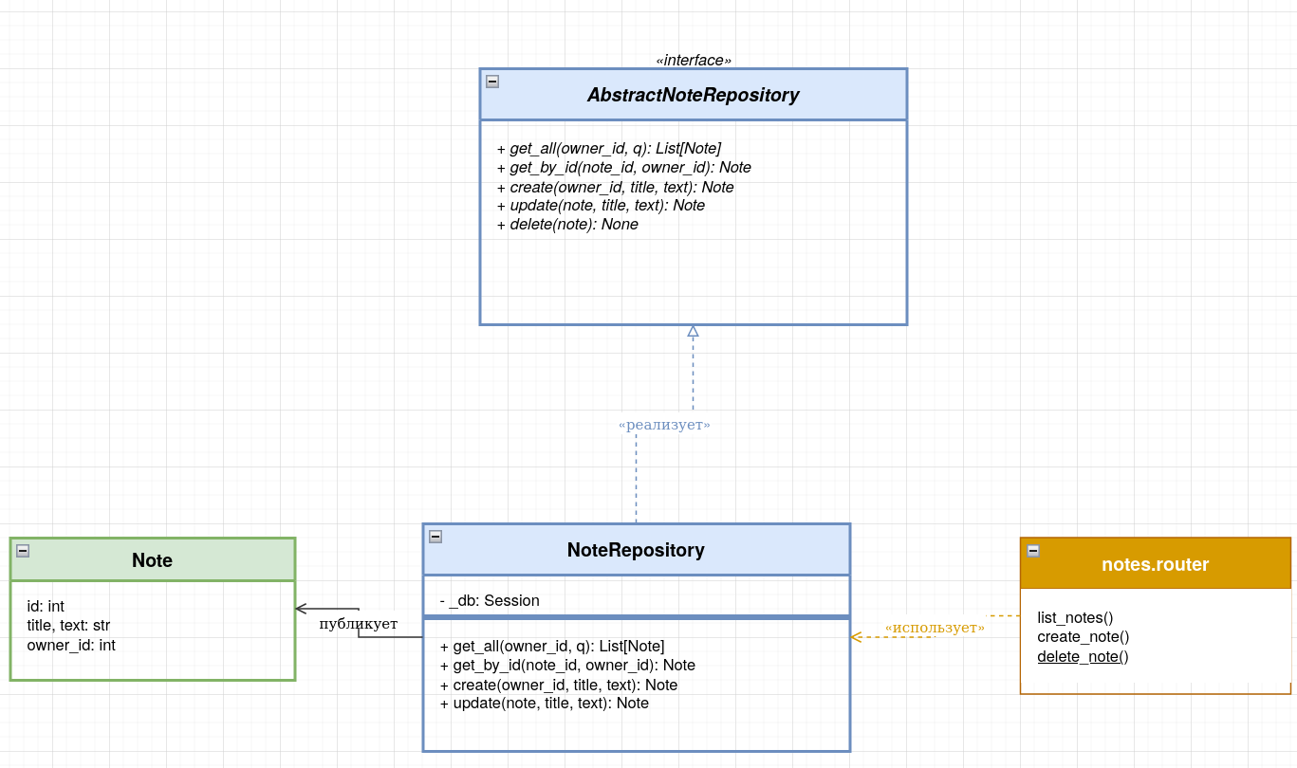
Рисунок 6 – Диаграмма классов: паттерн Репозиторий (Repository)

Порождающий паттерн: Фабричный метод (Factory Method)
Паттерн Фабричный метод применён для создания объектов-экспортёров заметок. Система NewNote поддерживает экспорт заметки в разные форматы (plain text, JSON) через endpoint GET /notes/{id}/export?fmt=txt|json. С появлением новых форматов (например, Markdown) необходимо добавлять новые экспортёры без изменения существующего кода роутера, соблюдая принцип Open/Closed.
Обоснование выбора. Фабричный метод выносит логику создания конкретного экспортёра из роутера в специализированные фабрики. Добавление нового формата требует только создания нового класса-экспортёра и новой фабрики, и регистрации её в реестре _FACTORIES, без изменения роутера или существующих классов.
Почему не Абстрактная фабрика (Abstract Factory). Абстрактная фабрика нужна для создания семейств взаимосвязанных объектов (например, кнопка + форма + диалог одной темы UI). Здесь порождается только один тип объекта — экспортёр — без семейства связанных продуктов. Абстрактная фабрика создаёт излишнюю иерархию без практической пользы.
Почему не Строитель (Builder). Строитель предназначен для пошагового конструирования сложных объектов с множеством параметров. Экспортёры просты (не требуют пошаговой сборки), поэтому Строитель был бы избыточным усложнением.
Структура реализации: абстрактный продукт NoteExporter (методы export и content_type), конкретные продукты PlainTextExporter и JsonExporter, абстрактный создатель NoteExporterFactory (фабричный метод create_exporter), конкретные создатели PlainTextExporterFactory и JsonExporterFactory, реестр фабрик _FACTORIES и вспомогательная функция get_exporter_factory(fmt). Файл: patterns/note_exporter.py.
Диаграмма классов для паттерна Фабричный метод представлена на рисунке 7.
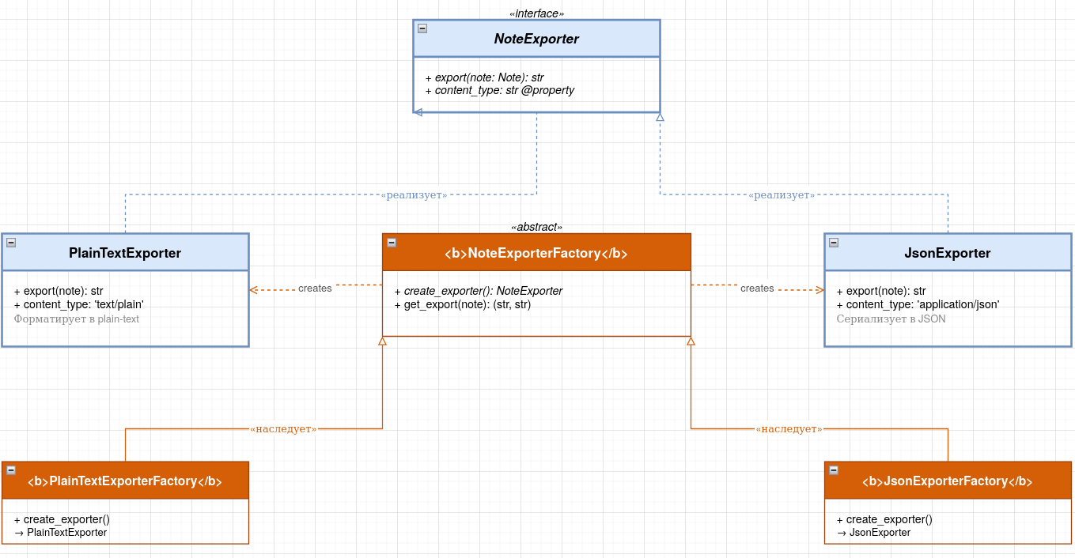
Рисунок 7 – Диаграмма классов: паттерн Фабричный метод (Factory Method)

Реализация принципов SOLID
Принципы SOLID — пять принципов объектно-ориентированного проектирования, сформулированных Робертом Мартином. Их соблюдение делает код более гибким, тестируемым и сопровождаемым. В ходе рефакторинга кода NewNote реализованы пять принципов SOLID. Структура проекта была реорганизована: вместо плоской папки с файлами введены пакеты auth/, notes/ и interfaces/, что позволило явно разграничить ответственности.

Принцип единственной ответственности (SRP)
Принцип единственной ответственности (Single Responsibility Principle): каждый класс (модуль) должен иметь только одну причину для изменения.
До рефакторинга: файл auth_utils.py нарушал SRP, объединяя три несвязанные обязанности в одном модуле — хэширование паролей, создание JWT-токенов и генерацию OTP-кодов. Каждая из этих функций имела свою причину для изменения: смена алгоритма хэширования не должна затрагивать логику токенов, а изменение длины OTP-кода не должно затрагивать ни то, ни другое.
После рефакторинга: auth_utils.py разбит на три специализированных класса:
- auth/password_service.py — класс PasswordService: методы hash() и verify(). Единственная причина для изменения — смена алгоритма хэширования (bcrypt → Argon2 и т.п.);
- auth/token_service.py — класс TokenService: методы create() и decode(). Единственная причина для изменения — смена алгоритма или формата JWT-токена;
- auth/otp_service.py — класс OtpService: метод generate(). Единственная причина для изменения — смена формата или длины кода.
Аналогично, модели User и Note разнесены по пакетам (auth/models.py и notes/models.py), а каждый роутер (auth/router.py, notes/router.py) отвечает исключительно за маршрутизацию HTTP-запросов, делегируя всю логику сервисам и репозиторию.

Принцип открытости/закрытости (OCP)
Принцип открытости/закрытости (Open/Closed Principle): программные сущности должны быть открыты для расширения, но закрыты для модификации.
Реализация: иерархия AuthStrategy в модуле auth/strategies.py. Абстрактный класс AuthStrategy определяет контракт — метод authenticate(db, **kwargs). Конкретные стратегии EmailAuthStrategy и SmsAuthStrategy реализуют этот контракт для двух каналов аутентификации. При добавлении нового способа входа (например, OAuth2) необходимо лишь создать новый подкласс AuthStrategy — существующий код роутера и класса AuthContext остаётся неизменным, что и означает «закрыт для модификации, открыт для расширения».
Аналогично реализованы NoteExporter и NoteExporterFactory из предыдущей работы (patterns/): добавление нового формата экспорта (например, Markdown) требует только нового класса, не изменяя существующих.

Принцип подстановки Лисков (LSP)
Принцип подстановки Лисков (Liskov Substitution Principle): объекты подклассов должны быть полностью взаимозаменяемы с объектами базового класса без нарушения корректности программы.
Реализация: классы EmailAuthStrategy и SmsAuthStrategy полностью реализуют контракт AuthStrategy. Класс AuthContext работает с переменной типа AuthStrategy и вызывает authenticate() — не зная и не завися от того, какая конкретная стратегия передана. Подстановка одной стратегии другой не меняет поведения AuthContext. Аналогично, NoteRepository реализует интерфейсы INoteReader и INoteWriter и может быть заменён тестовой заглушкой InMemoryNoteRepository без изменения кода роутера.

Принцип разделения интерфейсов (ISP)
Принцип разделения интерфейсов (Interface Segregation Principle): клиенты не должны зависеть от методов, которые они не используют.
До рефакторинга: AbstractNoteRepository объединял все методы — get_all, get_by_id, create, update, delete — в одном интерфейсе. Клиент, которому нужно только читать заметки (например, функция экспорта), всё равно зависел от методов записи.
После рефакторинга: интерфейс разделён на два в пакете interfaces/:
- INoteReader (interfaces/i_note_reader.py) — только get_all() и get_by_id(). Клиенты, которым нужно только чтение, зависят исключительно от этого интерфейса;
- INoteWriter (interfaces/i_note_writer.py) — только create(), update(), delete(). Клиенты-писатели зависят только от него.
В роутере notes/router.py функции аннотированы типами INoteReader и INoteWriter соответственно: функция list_notes получает INoteReader, функция create_note — INoteWriter. Это явно выражает намерения и исключает нежелательные зависимости.

Принцип инверсии зависимостей (DIP)
Принцип инверсии зависимостей (Dependency Inversion Principle): высокоуровневые модули не должны зависеть от низкоуровневых — оба должны зависеть от абстракций.
Реализация: высокоуровневый модуль notes/router.py зависит от абстракций INoteReader и INoteWriter (пакет interfaces/), а не от конкретного класса NoteRepository. Конкретная реализация создаётся в вспомогательных функциях _get_reader() и _get_writer() и «внедряется» через параметры FastAPI-зависимостей. При необходимости конкретный NoteRepository можно заменить тестовой заглушкой или реализацией поверх другого хранилища (Redis, файловая система) без изменения кода роутера.

Реализация принципов организации компонентов
Принципы организации компонентов делятся на две группы: принципы связности компонентов (определяют, что входит в компонент) и принципы сочетаемости компонентов (определяют, как компоненты зависят друг от друга). В проекте NewNote реализованы по два принципа из каждой группы.

Принципы связности компонентов
Принцип общего замыкания (CCP — Common Closure Principle): в компонент должны входить классы, которые изменяются по одним и тем же причинам и в одно и то же время. Тогда при изменении требований затрагивается минимальное количество компонентов.
Реализация CCP в NewNote:
- пакет auth/ объединяет все классы, изменяющиеся при изменении способа аутентификации: router.py, strategies.py, password_service.py, token_service.py, otp_service.py, models.py, schemas.py. Если заказчик попросит добавить OAuth2 или изменить срок действия токена, затронут будет только этот пакет;
- пакет notes/ объединяет всё, что изменяется при изменении функциональности заметок: router.py, repository.py, models.py, schemas.py. Изменение полей заметки или добавление нового эндпоинта затрагивает только notes/.
Принцип общего повторного использования (CRP — Common Reuse Principle): классы в компоненте используются вместе. Клиент, использующий один класс из компонента, неявно зависит от всех классов компонента. Поэтому в компоненте должны находиться только те классы, которые действительно используются вместе.
Реализация CRP в NewNote: пакет interfaces/ содержит исключительно INoteReader и INoteWriter — два интерфейса, которые клиент (notes/router.py и notes/repository.py) использует вместе как единое целое. Не включены в interfaces/ никакие конкретные реализации, модели, схемы или утилиты. Клиент, зависящий от interfaces/, не притягивает нежелательных транзитивных зависимостей.

Принципы сочетаемости компонентов
Принцип ациклических зависимостей (ADP — Acyclic Dependencies Principle): в графе зависимостей между компонентами не должно быть циклов. Цикл приводит к тому, что компоненты становятся неразрывно связаны и не могут быть собраны, протестированы или задеплоены независимо.
Реализация ADP в NewNote: граф зависимостей между пакетами образует направленный ациклический граф (DAG):
- notes/ → interfaces/ (repository.py реализует INoteReader, INoteWriter);
- auth/ → interfaces/ (опционально, для расширения);
- notes/ → database/ (получение Session);
- auth/ → database/ (получение Session).
Циклов нет: interfaces/ ни от кого не зависит; notes/ зависит от interfaces/, но не наоборот; auth/ зависит от database/, но не от notes/. Каждый пакет можно скомпилировать, протестировать и задеплоить независимо, что соответствует требованию ADP.
Принцип стабильных зависимостей (SDP — Stable Dependencies Principle): компоненты должны зависеть только от более стабильных компонентов. Стабильность определяется как отношение входящих зависимостей к суммарным: I = Fan-out / (Fan-in + Fan-out), где I=0 — максимально стабилен, I=1 — максимально нестабилен.
Реализация SDP в NewNote:
- interfaces/ — наиболее стабильный компонент (I≈0): на него ссылаются notes/ и auth/, но сам он ни от кого не зависит. Именно от этого компонента зависят все volatile-компоненты;
- notes/router.py — наиболее нестабильный модуль (I≈1): зависит от interfaces/, database/, auth/, schemas. Зависит только в направлении более стабильных компонентов, что соответствует SDP;
- database.py — стабильный компонент (I≈0): ни от кого не зависит внутри проекта, зависит только от внешней библиотеки SQLAlchemy.

Диаграммы кода и компонентов нотации C4
На рисунке 8 представлена диаграмма компонентов нотации C4 (Level 3). Диаграмма отображает компоненты внутри контейнера NewNote Backend, их ответственности и зависимости. Каждый компонент соответствует пакету Python. В скобках рядом с каждым модулем указаны реализованные принципы.
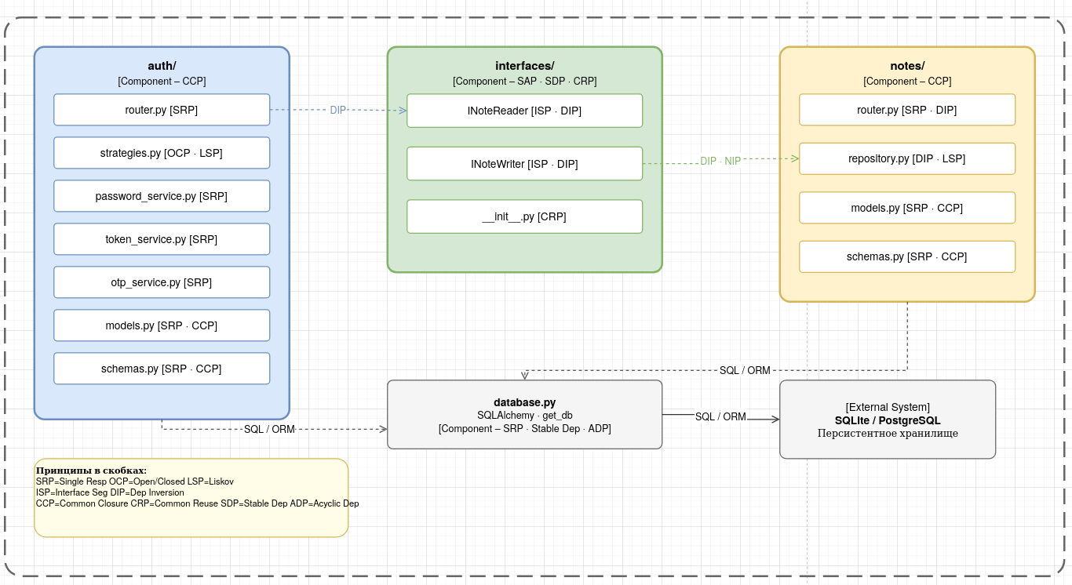
Рисунок 8 – Диаграмма компонентов C4 (Level 3)
На диаграмме выделены четыре компонента. Пакет auth/ (CCP) содержит все классы аутентификации, изменяющиеся вместе. Пакет interfaces/ (SAP, SDP, CRP) содержит только стабильные абстракции INoteReader и INoteWriter. Пакет notes/ (CCP) содержит всё, связанное с заметками. Компонент database.py является стабильной инфраструктурной зависимостью. Стрелки показывают направление зависимостей, соответствующее принципам ADP и SDP: зависимости направлены от нестабильных компонентов к стабильным.
На рисунке 9 представлена диаграмма кода C4 (Level 4) для компонента auth/. Диаграмма показывает ключевые классы внутри компонента, их иерархию и взаимосвязи.
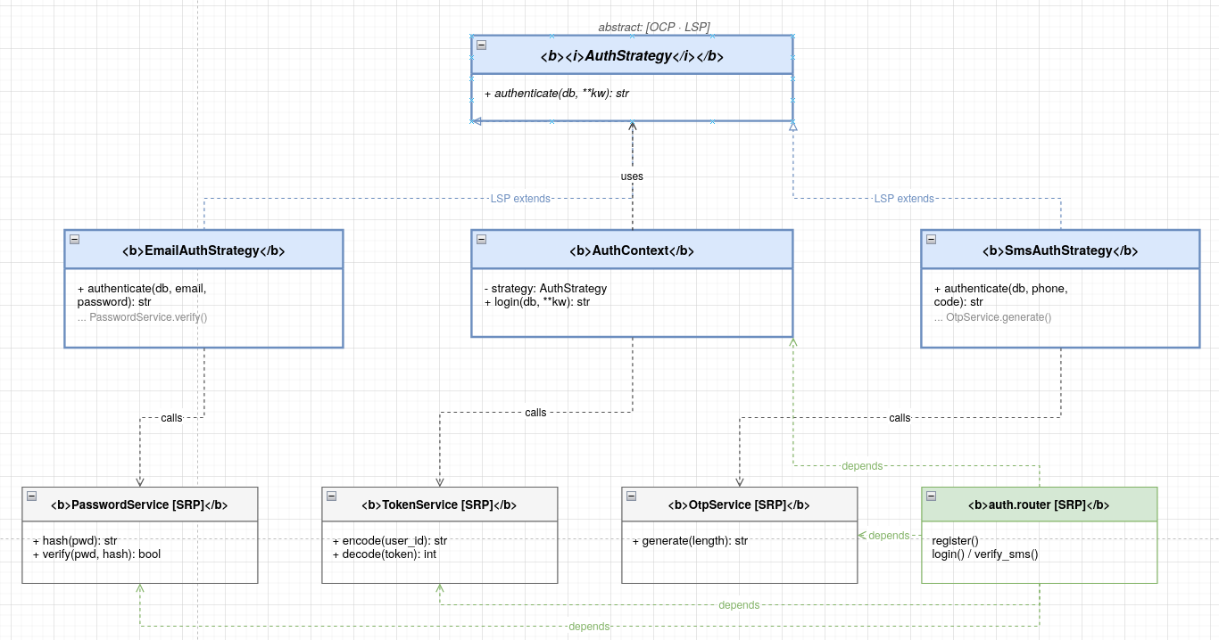
Рисунок 9 – Диаграмма кода C4 (Level 4) – компонент auth/
На диаграмме видно, что абстрактный класс AuthStrategy является единственной точкой расширения (OCP): добавление нового способа аутентификации означает создание нового подкласса. EmailAuthStrategy и SmsAuthStrategy полностью заменяемы в AuthContext (LSP). Три сервисных класса — PasswordService, TokenService, OtpService — изолированы по ответственностям (SRP) и не знают друг о друге. Класс auth.router зависит от этих сервисов и от AuthContext, но не от стратегий напрямую, что снижает связанность.

Реализация аспектов безопасности
Заказчик системы NewNote озаботился безопасностью решения. Реализованы три аспекта безопасности: ограничение частоты запросов (Rate Limiting), заголовки безопасности HTTP (Security Headers Middleware) и ролевая модель авторизации (RBAC). Все изменения выполнены в новом пакете security/ и интегрированы без нарушения принципов SOLID.

Аспект безопасности №1: Модульность
Угроза. В монолите без чёткого разделения на модули компрометация одной части кода (например, уязвимость в обработке аутентификации) открывает злоумышленнику прямой доступ к данным заметок и учётных записей, поскольку все обязанности сосредоточены в едином, сильно связанном коде без внутренних границ. Отсутствие изоляции между функциональными областями приводит к беспрепятственному распространению уязвимости по всей системе.
Реализация. Система разбита на независимые модули (пакеты Python) с явными границами и собственными API: auth/ — аутентификация и управление учётными записями (стратегии входа, сервисы паролей, токенов и OTP); notes/ — управление заметками (CRUD, поиск, экспорт); interfaces/ — стабильные абстракции доступа к данным (INoteReader, INoteWriter); admin/ — административные операции, отделённые от пользовательского контура; security/ — аспекты безопасности (RBAC). Взаимодействие между модулями минимизировано и идёт только через явные интерфейсы: например, модуль notes/ обращается к данным исключительно через интерфейсы из interfaces/, а не напрямую к ORM-сессии. Граф зависимостей между модулями ацикличен (ADP), что позволяет тестировать и развёртывать каждый модуль изолированно.
Обоснование выбора. Модульность ограничивает распространение уязвимостей: компрометация одного модуля не означает автоматического нарушения всей системы. Если уязвимость обнаружена в модуле аутентификации (auth/), злоумышленник не получает напрямую доступ к данным заметок, так как доступ к ним возможен только через интерфейсы модуля notes/ с проверкой владельца. Соблюдены принципы когерентности (каждый модуль решает одну чётко определённую задачу) и независимости (модули слабо связаны, изменение одного не затрагивает другие). Аналогичный подход применяют крупные системы: например, микросервисная архитектура GitHub, где каждый сервис отвечает за отдельный функционал и масштабируется независимо.

Аспект безопасности №2: Контейнеризация
Угроза. Запуск приложения непосредственно на хостовой ОС означает, что компрометация процесса приложения (например, через уязвимость в одной из зависимостей) даёт доступ к ресурсам всего хоста: файловой системе, другим процессам и сетевым интерфейсам. Отсутствие изоляции среды выполнения превращает локальную уязвимость в угрозу для всей машины и соседних сервисов.
Реализация. Приложение упаковано в Docker-контейнер (Dockerfile на базе официального образа python:3.12-slim). Контейнер запускается от имени непривилегированного пользователя (appuser), а не root, что реализует принцип наименьших привилегий. Файл docker-compose.yml описывает изолированное окружение: отдельный сервис приложения и отдельный сервис базы данных PostgreSQL, связанные приватной сетью; наружу публикуется только порт API приложения, а порт БД остаётся внутри сети. Файл .dockerignore исключает из образа лишние и чувствительные файлы. Тем самым каждый компонент работает в собственной изолированной среде с минимальными привилегиями и ограниченным набором ресурсов.
Обоснование выбора. Контейнеризация — один из методов изоляции компонентов. Она ограничивает доступ скомпрометированного компонента к ресурсам и снижает риск распространения атаки за пределы контейнера, в отличие от запуска всех процессов в общей среде хоста. Подход применяется в промышленных системах: например, в Netflix каждый микросервис работает в собственной изолированной среде на базе Docker, что сохраняет безопасность системы даже при компрометации одного из сервисов.

Аспект безопасности №3: RBAC
Угроза. В исходной системе все пользователи обладали одинаковыми правами. Принцип наименьших привилегий нарушен: нет возможности выделить администраторов для модерации и управления данными пользователей.
Реализация. Модуль security/rbac.py определяет класс Role (константы USER, ADMIN), функцию require_role() и is_admin(). В auth/models.py добавлено поле role. В notes/router.py интегрированы проверки:
– GET /notes/?owner_id=X — только администратор может запросить заметки другого пользователя;
– DELETE /notes/{id} — администратор может удалить любую заметку.
Обоснование выбора. RBAC — стандартная модель управления доступом согласно OWASP (A01:2021 Broken Access Control). Масштабируема: новые роли добавляются без изменения архитектуры. Проверка роли — атрибутный доступ к уже загруженному объекту User, без дополнительных запросов к БД.

Анализ компромиссов
Модульность vs. производительность (НТ: время отклика ≤2 с). Разделение системы на модули с взаимодействием только через интерфейсы добавляет уровни косвенности (абстрактные интерфейсы, внедрение зависимостей). В монолите все вызовы остаются внутрипроцессными, поэтому накладные расходы пренебрежимо малы и требование времени отклика не нарушается. Компромисс проявился бы при выделении модулей в отдельные сервисы: межсервисные сетевые вызовы увеличивают задержку — в этом случае применяются кэширование и оптимизация сетевых взаимодействий.
Контейнеризация vs. сложность эксплуатации. Изоляция в контейнерах усложняет конфигурацию: требуется описывать сетевые политики, тома и переменные окружения. Для текущего масштаба (один сервис приложения и одна БД) сложность невелика. При росте числа контейнеров управление сетевыми политиками усложнится — решением станут средства оркестрации, такие как Kubernetes.
Контейнеризация vs. доступность (НТ: ≥99,5%). Запуск БД в отдельном контейнере добавляет сетевой слой между приложением и хранилищем и формально ещё одну точку отказа. Компромисс принят: изоляция БД повышает безопасность (хранилище недоступно напрямую снаружи), а отказоустойчивость обеспечивается политикой перезапуска контейнеров (restart) и, при росте нагрузки, оркестрацией.
RBAC vs. масштабируемость. Роль хранится в таблице users — работает при любом количестве инстансов (общая БД). Компромисс: при росте числа ролей >4 строковое поле потребует рефакторинга в таблицу roles. Для MVP двух ролей достаточно.

Обновлённые диаграммы C4-
На рисунке 10 представлена обновлённая диаграмма контейнеров C4 (Level 2).
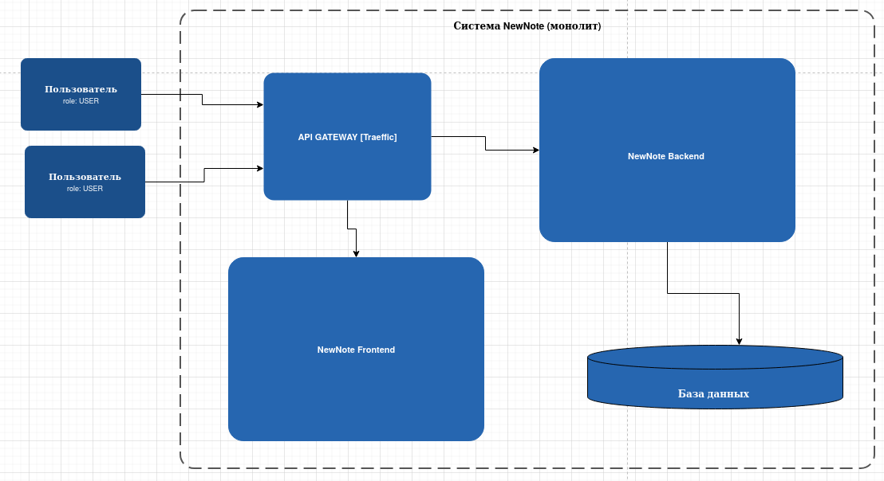
Рисунок 10 – Обновлённая диаграмма контейнеров C4
На рисунке 11 представлена диаграмма компонентов C4.
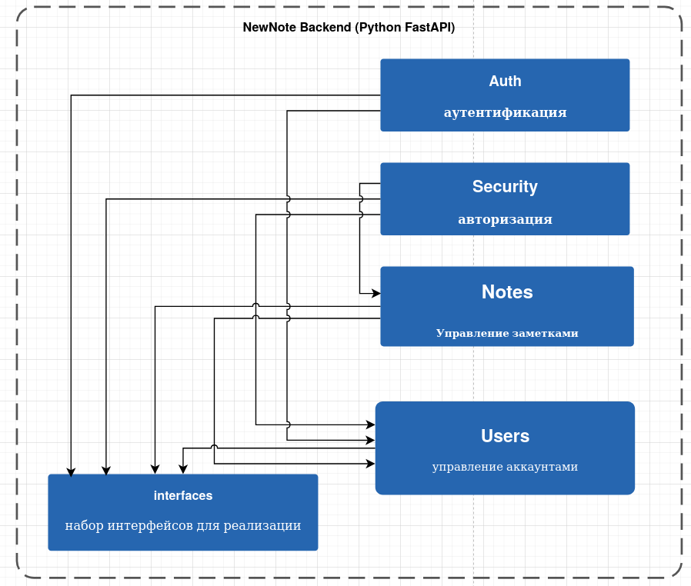
Рисунок 11 – Обновлённая диаграмма компонентов C4

Атрибуты качества
В ходе работы были выбраны 3 наиболее важных атрибута качества в условиях повышения востребованности проекта:
- масштабируемость: возможность горизонтально масштабировать только нагруженные подсистемы;
- доступность и отказоустойчивость: падение одного модуля не должно приводить к недоступности всей платформы;
- независимость развёртывания: возможность выпускать обновления отдельных модулей без остановки всей системы.
Было принято решение переходить от старого паттерна (слоистый монолит) к новому – микросервисная архитектура.
Обоснование перехода: монолитная архитектура, оптимальная на старте проекта, стала проблемой при кратном росте нагрузки. Масштабирование монолита приводило к неэффективному расходу ресурсов (масштабировались даже ненагруженные модули). Деплой требует остановки всей системы. Переход к микросервисам позволяет:
- масштабировать сервисы точечно;
- изолировать отказы;
- реализовать параллельную разработку и независимые пайплайны CI/CD.
Однако в следствие перехода на микросервисы растет сложность разработки и увеличивается сетевая задержка для кросс-сервисных вызовов.

Новая архитектура
Ключевые архитектурные решения:
- API Gateway — единая точка входа. Маршрутизирует запросы, проверяет JWT-токен, применяет Rate Limiting и Security Headers;
- auth-service — микросервис аутентификации: регистрация, вход по e-mail/SMS, JWT, bcrypt, RBAC. Собственная Auth DB (PostgreSQL);
- notes-service — микросервис заметок: CRUD, поиск, экспорт. Идентификатор пользователя получает из заголовков Gateway. Собственная Notes DB (PostgreSQL);
- notification-service — микросервис уведомлений: SMS и email. Изолирован; сбой не влияет на остальные сервисы;
- каждый сервис — отдельный Docker-образ; оркестрация через docker-compose (MVP) или Kubernetes (production).
Причины выбора перед альтернативами:
- вертикальное масштабирование монолита: ограничено физически и значительно дороже горизонтального;
- SOA с ESB: шина становится узким местом; микросервисы взаимодействуют напрямую — меньше задержка;
- модульный монолит: решает сопровождаемость, но не позволяет масштабировать компоненты независимо.
Диаграмма контекста C4 для новой архитектуры осталась прежней (рисунок 12).
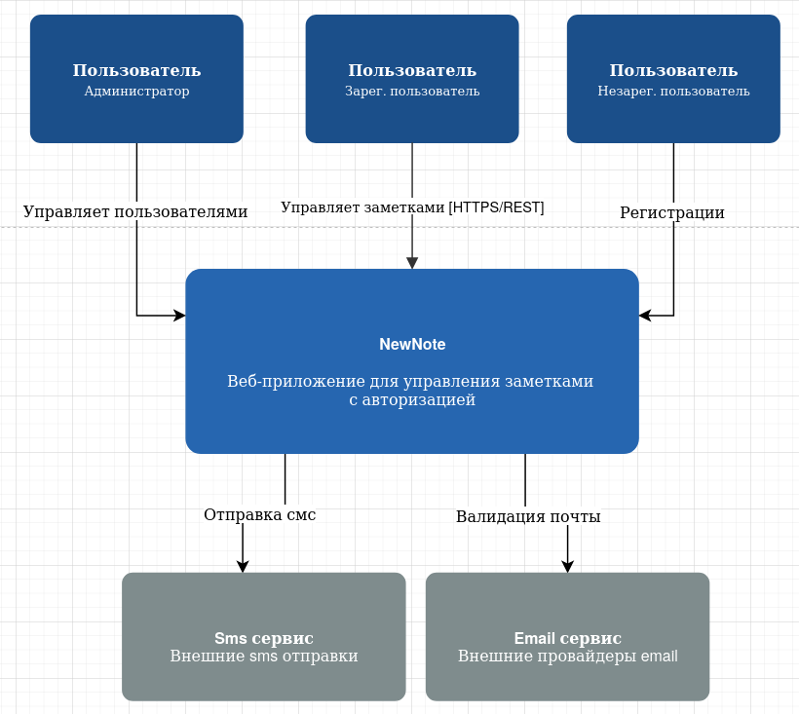
Рисунок 12 – Диаграмма контекста C4 (Level 1)
Диаграмма контейнеров новой архитектуры C4 (Level 2) претерпела изменения и представлена на рисунке 14. Старая диаграмма контестов представлена на рисунке 13.
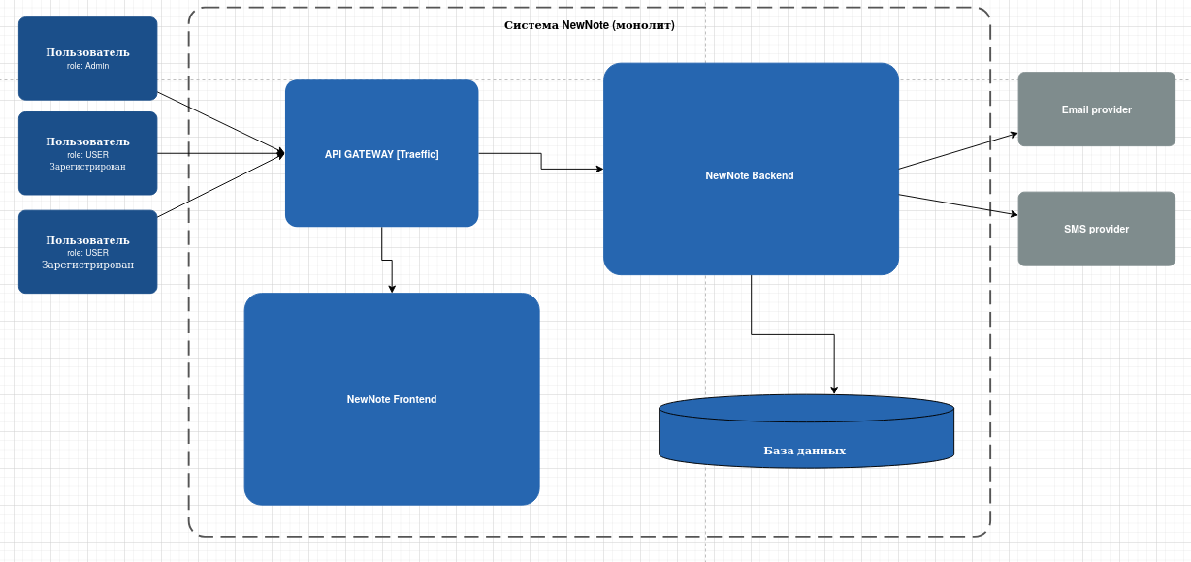
Рисунок 13 – Диаграмма контейнеров до рестуктуризаци
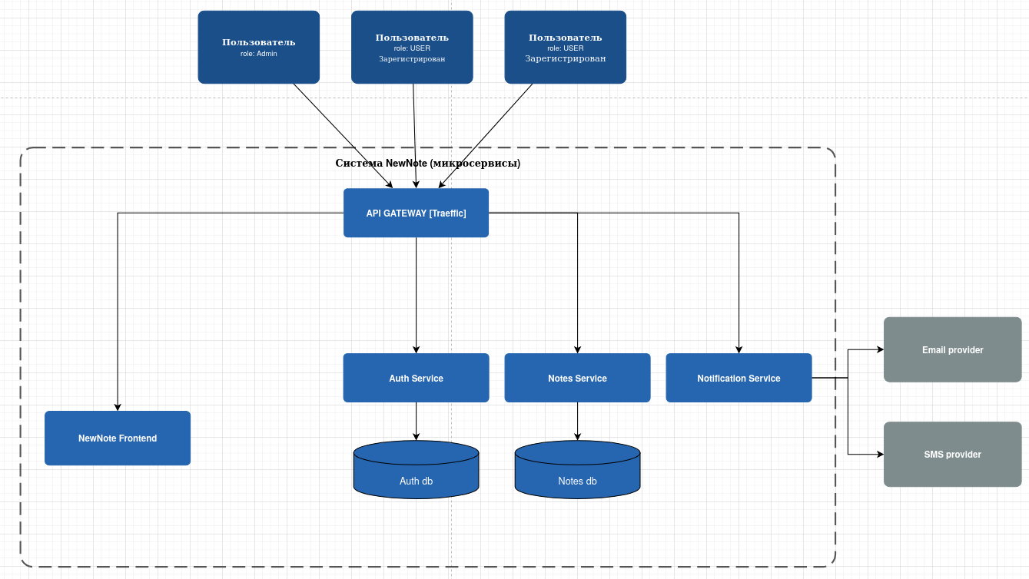
Рисунок 14 – Новая архитектура: диаграмма контейнеров C4 (Level 2)

Описание архитектуры в нотации 4+1
Новая архитектура описана в нотации 4+1, представляющей систему через пять взаимосвязанных представлений: логическое, процессное, физическое, представление уровня разработки и сценарии.
Логическое представление: система разделена на четыре микросервиса по поддоменам. api_gateway отвечает за маршрутизацию и сквозные аспекты (проверка JWT, Rate Limiting, Security Headers) и не содержит бизнес-логики. auth_service реализует домен идентификации: регистрация, вход по e-mail/паролю, SMS OTP, выдача JWT с ролью USER/ADMIN; внутри выделены классы PasswordService, TokenService и OtpService. notes_service отвечает за домен заметок (CRUD, поиск, экспорт) и проверяет права по заголовкам X-User-Id и X-User-Role от Gateway. notification_service изолированно доставляет SMS- и email-уведомления.
Процессное представление: синхронные запросы проходят через API Gateway, который применяет Rate Limit, проверяет токен и проксирует их в целевой сервис. При входе auth_service проверяет пароль через bcrypt и возвращает JWT с полями sub и role. При создании заметки Gateway добавляет заголовки X-User-Id и X-User-Role, notes_service сохраняет заметку и асинхронно уведомляет notification_service.
Физическое представление: каждый микросервис упакован в Docker-контейнер, конфигурация описана в docker-compose.yml. В production notes_service масштабируется горизонтально (2–10 реплик) за балансировщиком нагрузки; stateless-природа сервисов позволяет добавлять реплики без изменения кода.
Представление уровня разработки: каждый сервис — отдельный Python-пакет (Package by Feature, CCP) с собственными Dockerfile и requirements.txt. Разработчики работают в изолированных ветках: изменения в auth_service не вызывают конфликтов в notes_service. Реализованные ранее принципы SOLID и паттерны проектирования сохранены внутри каждого сервиса.
Сценарии (+1): ключевые сценарии связывают представления между собой:
- регистрация: POST /auth/register → Gateway (Rate Limit) → auth_service (проверка уникальности e-mail, bcrypt-хеш, сохранение в Auth DB) → JWT; занятый e-mail → 400;
- аутентификация: POST /auth/login → Rate Limit → auth_service (проверка пароля, выдача JWT); неверный пароль → 401, превышен лимит → 429;
- создание заметки: POST /notes/ с Bearer-токеном → Gateway (декодирование JWT, добавление X-User-Id и X-User-Role) → notes_service (валидация, сохранение, уведомление) → 201; пустой заголовок → 422, невалидный токен → 401;
- просмотр заметок администратором: GET /notes/?owner_id=X → Gateway (role=admin) → notes_service (фильтр по owner_id разрешён) → список заметок; role=user → 403.
Заключение
В ходе выполнения восьми лабораторных работ была полностью спроектирована и реализована система NewNote. Для визуализации взаимодействия пользователей с системой была построена UML-диаграмма вариантов использования.
Был составлен список требований для проектирования на следующих уровнях: бизнес-требования, требования пользователей, функциональные требования, нефункциональные требования.
В рамках третьей работы был выбран и обоснован архитектурный паттерн – монолит с послойной структурой. Выбор обоснован в формате ADR: монолит соответствует масштабу задачи (малая команда, ограниченный срок, низкая ожидаемая нагрузка), обеспечивает простоту разработки и развёртывания. Рассмотренные альтернативы (микросервисы, событийно-ориентированная архитектура, SOA) признаны избыточными для данного проекта. Реализована структура проекта на Python FastAPI: определены ORM-модели, Pydantic-схемы, маршрутизаторы аутентификации и заметок, а также вспомогательные модули.
В рамках четвёртой работы выполнено проектирование на высоком уровне абстракции. Система NewNote разбита на четыре ограниченных контекста: смысловое ядро (Note Management), вспомогательная подобласть (User Profile) и две общих подобласти (User Identity, Notification). Построена карта контекстов по методологии DDD с указанием типов связей (Customer-Supplier). Для смыслового ядра и вспомогательной подобласти аутентификации составлены диаграммы контекста нотации C4 первого уровня с описанием всех участвующих акторов и внешних систем.
Было реализовано в коде три паттерна проектирования (по одному для каждого вида), построена UML-диаграмму классов для написанного, обоснован выбор реализованных паттернов проектирования и приведено 3 примера паттернов, которые в данном случае было бы использовать.
Было реализовано 3 принципа SOLID и 4 принципа организации компонентов.
Было реализовано три способа обеспечения безопасности проекта.
Был выполнен переход от монолита к микросервисной архитектуре. Приоритетные атрибуты качества: масштабируемость (независимые реплики сервисов), доступность (с 99,5% до 99,9% за счёт изоляции сбоев), сопровождаемость (независимые пакеты и CI/CD). Реализованы четыре сервиса: api_gateway, auth_service, notes_service, notification_service. Архитектура описана в нотации 4+1 с семью диаграммами: контекст (old/new), контейнеры, две диаграммы последовательности, развёртывание, структура кода.

